

АДМИНИСТРАЦИЯ ВЕЛИКОУСТЮГСКОГО МУНИЦИПАЛЬНОГО ОКРУГА
ВОЛОГОДСКОЙ ОБЛАСТИ

ПОСТАНОВЛЕНИЕ

08.11.2024 № 3663

г. Великий Устюг

О выдаче разрешения на использование земель

или земельных участков, государственная собственность

на которые не разграничена, без предоставления

земельного участка и установления сервитута

Рассмотрев заявление ООО «Метрополия» от 01.11.2024 и представ-ленные материалы, в соответствии с главой V.6 Земельного кодекса Российской Федерации, постановлением Правительства Российской Федерации от 03.12.2014 № 1300 «Об утверждении перечня видов объектов, размещение которых может осуществляться на землях или земельных участках, находящихся в государственной или муниципальной собственности, без предоставления земельных участков и установления сервитутов», постанов-лением Правительства Вологодской области от 28.12.2015 № 1208 «Об утверждении порядка и условий размещения на территории Вологодской области объектов на землях или земельных участках, находящихся в государственной или муниципальной собственности, без предоставления земельных участков и установления сервитутов», руководствуясь статьями 33 и 38 Устава Великоустюгского муниципального округа Вологодской области,
ПОСТАНОВЛЯЮ:

1. Разрешить обществу с ограниченной ответственностью «Метрополия» (место нахождения: 440018, Пензенская область, г. Пенза, ул. Бекешская, стр. 39, офис 225, основной государственный регистрационный номер в ЕГРЮЛ - 1105836004790) использование земельного участка для размещения объекта, на который не требуется разрешение на строительство, с наименованием - «Элементы благоустройства территории, в том числе малые архитектурные формы, за исключением некапитальных нестационарных строений и сооружений, рекламных конструкций, применяемых как составные части благоустройства территории» при условии свободного доступа к территории
2

земельного участка для прохода или проезда без установления ограждений и заборов.
Цель использования объекта – благоустройство территории, примыкающей к земельному участку с кадастровым номером 35:10:0102008:117, предназначенному для строительства объекта «Жилой дом на 9 квартир для детей-сирот в г. Великий Устюг Вологодской области».
2. Характеристика земель или земельного участка согласно прилагаемой схеме: условный номер 35:10:0102008:ЗУ1, местоположение: Вологодская область, г. Великий Устюг, площадь 86,6 кв. м.
3. Срок использования земель или земельного участка – 7 лет.
4. Обязать общество с ограниченной ответственностью «Метрополия»:
а) использовать земли или земельные участки в соответствии с действующим законодательством;
б) возвратить земли или земельные участки в состояние и качество не хуже первоначального.
5. Действие решения о размещении объекта может быть прекращено:
а) если лицом, которому выдано решение о размещении объекта, подано в уполномоченный орган заявление о прекращении действия решения о размещении объекта на землях или земельном участке;
б) в случаях использования или неиспользования земель или земельного участка для целей, не предусмотренных решением о размещении объекта.

Глава
Великоустюгского муниципального округа И.А. Абрамов

Приложение
к постановлению администрации
Великоустюгского муниципального округа
от 08.11.2024 № 3663

СХЕМА
расположения земельного участка или земельных
участков на кадастровом плане территории

Площадь земельного участка – 86,6 кв. м

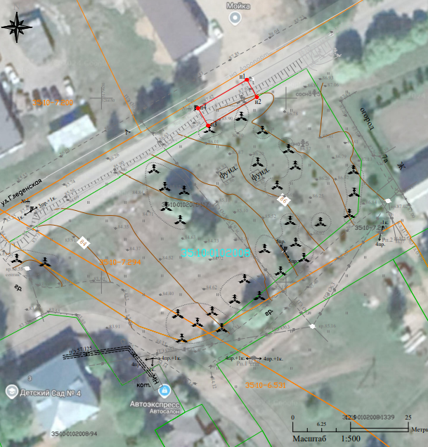
Система координат - МСК-35
Условные обозначения:
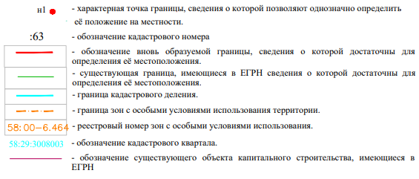

2
Обозначение характерных точек границ | Координаты, м
Обозначение характерных точек границ | X | Y
н1 | 526655,01 | 5179689,40
н2 | 526650,29 | 5179692,11
н3 | 526642,55 | 5179678,92
н4 | 526647,26 | 5179676,16

